  
 TRABAJO: BIOMOLECULAS EN LA VIDA

DIARIA

NOMBRE DEL ALUMNO: JIMENEZ GOMEZ ANDY DANIEL

NOMBRE DEL TEMA:

PARCIAL: 1

NOMBRE DE LA MATERIA: BIOQUIMICA

NOMBRE DEL PROFESOR: MALDONADO VELASCO ALDRIN DE JESUS

NOMBRE DE LA LICENCIAURA: ENFERNMERIA

CUATRISMESTRE: 1

LUGAR Y FECHA DE ELABORACION: TEOPISCA CHIAPAS

19/09/24

CARBONO: Aportan la energía, ahorran proteínas, evitan la creación de cuerpos cetónicos y forman parte del tejido conectivo y el nervioso.

Un análisis de dióxido de carbono (CO2) es una prueba que mide la cantidad de dióxido de carbono en su sangre. El dióxido de carbono es un gas incoloro y sin olor. Es un producto de desecho producido por el cuerpo cuando utiliza alimentos para obtener energía.

La sangre transporta el dióxido de carbono del cuerpo a los pulmones. Al exhalar, usted elimina dióxido de carbono. Tener demasiado o muy poco dióxido de carbono en la sangre puede ser un signo de un problema de salud.

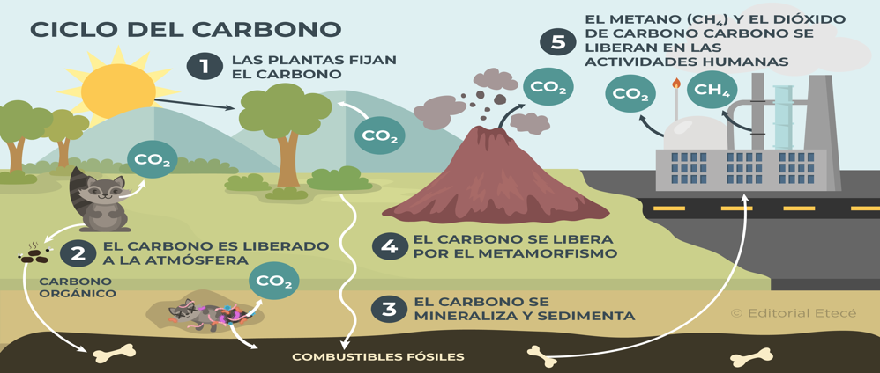

OXIGENO: El oxígeno es un gas que su cuerpo necesita para funcionar bien. Sus células necesitan oxígeno para producir energía. Sus pulmones absorben el oxígeno del aire que respira. Luego ingresa a la sangre desde los pulmones y viaja a sus órganos y tejidos del cuerpo.

**E**l oxígeno ayuda a aprovechar la energía de los nutrientes, sin embargo, también produce especies reactivas de oxígeno (ERO), que en exceso, reaccionan con las moléculas del organismo y las destruyen. Esto provoca envejecimiento y, eventualmente, la muerte. Las diferentes especies biológicas han evolucionado para regular la formación de las ERO. La alimentación y el estilo de vida ejercen una fuerte influencia sobre la capacidad del organismo

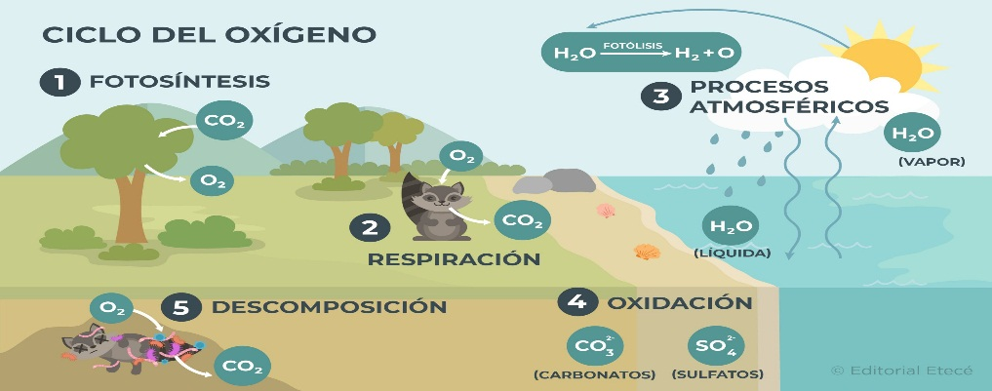

## **HIDROGENO**: El hidrógeno es, sin lugar a dudas, uno de los elementos más importantes de la tabla periódica. ¿Por qué es tan importante el hidrógeno? ¿Para qué sirve? ¿Dónde se encuentra? ¿Qué hace el hidrógeno en el cuerpo humano?

El hidrógeno participa en muchos de los procesos del organismo, como en mantener las articulaciones lubricadas o en la digestión de los alimentos en el estómago.

Gracias a este elemento, nuestras células reciben todos los nutrientes que necesitan, extraen la energía que contienen y pueden eliminar sus desechos.

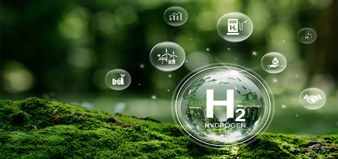El hidrógeno es un elemento **relativamente inocuo para la salud humana** cuyas principales consecuencias pueden derivar del uso industrial o profesional del gas. En espacios abiertos, debido a su ligereza, los riesgos derivados del manejo del hidrógeno se reducen drásticamente. En espacios cerrados, aunque no se trata de un elemento tóxico, puede inducir a asfixia, aunque raramente suele hallarse en las concentraciones necesarias para producir tal efecto. En el caso de inhalación accidental de grandes concentraciones del gas un individuo puede experimentar mareos, dolores de cabeza, pitidos en los oídos, somnolencia, náuseas, vómitos y **en casos muy extremos puede producir inconsciencia e incluso la muerte**

**PROTEINAS:** Las proteínas se encuentran en cada célula del cuerpo. Nuestro organismo necesita proteínas de los alimentos que ingerimos para fortalecer y mantener los huesos, los músculos y la piel. Obtenemos proteínas de la carne, los productos lácteos, las nueces y algunos granos o guisantes. Las proteínas de la carne y otros productos animales son proteínas completas, es decir, suministran todos los aminoácidos que el cuerpo no puede producir por sí mismo. La mayoría de las proteínas de las plantas son incompletas. Usted debe combinar distintos tipos de proteínas de plantas cada día para obtener todos los aminoácidos que el cuerpo requiere.

Es importante obtener suficientes proteínas en la dieta. Usted debe comer proteínas todos los días, porque el cuerpo no las almacena del mismo modo que acumula grasas o carbohidratos. La cantidad que necesita depende de su edad, sexo, estado de salud y nivel de actividad física. La mayoría de estadounidenses consume suficiente proteína en su dieta

EJEMPLOS DE PROTEINAS EN ALIMENTOS

